Česká republika
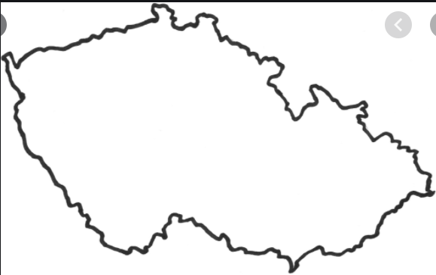

PRÍRODNÉ POMERY
A.)POVRCH-
Nížiny: v JV časti ( __________________) + v okolí rieky Labe- _______________________________
b.)Podnebie: _______________ podnebné pásmo, ________________ typ podnebia (čiastočne ovplyvňovaný
___________________________)
C.)Vodstvo: toky patria do 3 úmorí: a.) úmorie Severného mora (rieka __________), úmorie Baltského mora (rieka _________), úmorie Čierneho mora (rieka _____________)
-v ČR je aj veľa _______________ (najmä v oblasti južných Čiech) + veľa minerálnych prameňov

D.)Rastlinstvo: ______ územia zaberajú lesy, (ihličnaté – smreky)
Známy NP- ________________________

HUMÁNNOGEOGRAFICKÁ CHARAKTERISTIKA
A.)OBYVATEĽSTVO, SÍDLA
- typický je prirodzený _______________
- sú _______________
- Národnostné zloženie: _______________________________________
- +žijú tu Poliaci, Slováci, Nemci ...
- Väčšina ľudí žije v mestách – ___________________________
- Najväčšie mestá: ______________(1,2 miliónov obyv.), ___________________________________
_________________________________________________________________________________
- Hustota zaľudnenia: ______________________________________________________________
Náboženstvo: ____________________________________
B.)HOSPODÁRSTVO
- Stredne vyspelý štát
Nerastné suroviny: uhlie (čierne – v okolí Ostravy, hnedé – oblasť podkrušnohoria, kaolín – použ. na výrobu porcelánu)

Priemysel: strojársky (výroba traktorov, áut značky škoda, nákladné autá, motocykle ...), potravinársky: výroba piva, perníkov ...
HLAVNÉ PRIEMYSELNÉ OBLASTI:
-Ostravsko – ťažobný, hutnícky p., Pražská oblasť – strojársky, Podkrušnohorie – energia, Severné Čechy ...

Poľnohospodárstvo:
-2 najúrodnejšie oblasti: _______________________________________________________
-pestujú: pšenica, kukurica, raž, ovos, chmeľ

CESTOVNÝ RUCH
-historické pamiatky – Praha, kúpeľné mestá – Karlove Vary, prírodné krásy – Krkonoše, Moravský kras ...

